Методика in-situ исследования катализаторов с помощью спектроскопии рентгеновского поглощения

О.Е. Положенцев¹, А.А. Гуда¹, О.В. Сафонова², Д.А. Ван Бокховен^{2,3} и А.В. Солдатов¹
¹НОЦ «Наноразмерная структура вещества», Южный федеральный университет, Россия
²Институт Поля Шеррера, Виллиген, 5232, Швейцария
³Швейцарская высшая техническая школа Цюриха, Цюрих, 8093, Швейцария

Создание новых катализаторов и высокоэффективных технологий на основе каталитических процессов является одной из приоритетных направлений, определяющее развитие всех отраслей промышленности [1-4]. Для разработки новых катализаторов и технологий необходимо понимание механизма их действия, динамики структуры катализаторов и закономерностей протекания каталитических реакций на атомно-молекулярном уровне при реалистических технологических условиях, что накладывает существенные ограничения на методы исследования.
Первостепенная роль в исследовании нанокатализаторов «in situ» отводится синхротронным методам исследования. Эксперименты с регистрацией спектров рентгеновского поглощения XANES позволяют исследовать окружение каталитических участков, понять механизм их работы и определить параметры динамики наноразмерной атомной и электронных структур [5]. Такие исследования являются селективными по элементу, чувствительными к степени окисления и спину. Использование компьютерного моделирования для анализа экспериментальных данных, полученные с образца в ходе каталитической реакции, позволяет изучить динамику локальной атомной и электронной структуры катализаторов в ходе каталитической реакции.
На примере катализатора окислительно-восстановительных реакций, используемого в системах очистки автомобильных выхлопных газов, на основе наночастиц диоксида церия (CeO₂), описана методика определения концентрации ионов Ce³⁺ в наночастицах CeO₂ в процессе каталитической реакции.

Эксперимент
Наночастицы диоксида церия CeO₂ среднего размера 10 нм были приготовлены методом гидротермального синтеза [6,7]. Исследуемый образец представлял собой порошок наночастиц диоксида церия, распределенных по подложке. Образец помещался в тонкостенный капилляр с внешним диаметром 2 мм до однородного заполнения. Капилляр с образцом помещался в держатель и с обеих сторон подключался к трубкам напуска газов, соединенных с системой контроля потока газа. Газовый нагреватель был установлен снизу вплотную к образцу для создания заданной температуры (в диапазоне 50 – 500°С), при которой проходит каталитическая реакция. Образец разогревался в окислительной атмосфере до температуры (150±2)°C и выдерживался при данной температуре в течение 1 часа для окисления образца до чистого диоксида церия.
Регистрация спектров рентгеновского поглощения высокого разрешения за Ce L₃-краем образца в окислительной атмосфере O₂ T=150±2°С, соответствующего структуре CeO₂ и в восстановительной атмосфере газа CO или оксида азота NO_{x}, и заданной температуре каталитической реакции, проводилась на станции SuperXAS синхротронного центра Swiss Light Source (институт Поля Шерера, Виллиген, Швейцария) с использованием двойного Si(111) кристалла-монохроматора и мульти-кристального эмиссионного спектрометра Иогановского типа [8]. Данная методика in-situ исследования успешно была применена к исследованию динамики наноразмерной атомной и электронной структуры рутениевого катализатора [9] и материалов для возобновляемых источников тока [10].
Результаты и обсуждение
Методика измерения концентрации Ce³⁺ в наночастицах CeO₂ в процессе каталитической реакции с использованием рентгеновской спектроскопии поглощения XANES основана на сопоставлении тонкой структуры спектра рентгеновского поглощения, снятого в режиме «на прохождение» с линейной комбинацией двух независимых компонент, спектров соответствующих иону Ce⁴⁺ в структуре CeO₂ (в окислительной атмосфере) и иону Ce³⁺ в теоретической структуре Ce₂O₃. После сопоставления спектров рассчитывается весовой коэффициент линейной комбинации независимых компонент, который определяет концентрацию ионов Ce³⁺ в исследуемом образце в ходе каталитической реакции.
Измеренные спектры поглощения за Ce L₃ краем исследуемого образца в окислительной и восстановительной атмосфере и заданной температуре показаны на рисунке 1.
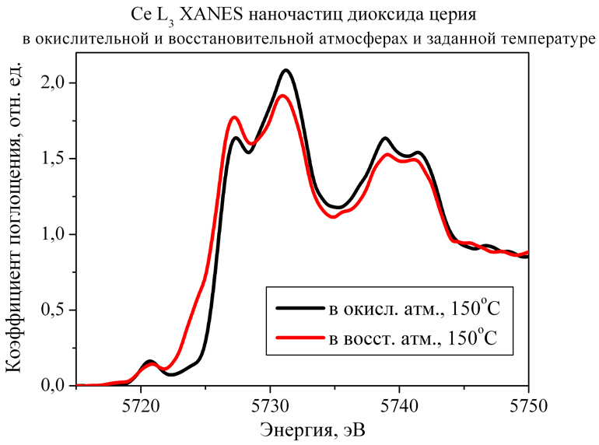
Рис. 1. - Построение спектров поглощения наночастиц диоксида церия, полученных в окислительной атмосфере O₂ (CeO₂ : Ce⁴⁺) (черный спектр) и в восстановительной атмосфере (CeO_{2-x} : Ce^{3+,4+}) (красный спектр).
Характерной спектральной особенностью, отличающей образцы наночастиц CeO₂ при различных окислительно-восстановительных условиях, является изменение и перераспределение интенсивностей особенностей спектров. В восстановительных условиях при температуре 50^{о}С вблизи главного Ce L₃-края поглощения возникает предкраевая особенность A (см. рисунок 2), соответствующая появлению ионов Ce³⁺ в структуре CeO_{2-x}. С увеличением температуры интенсивность этой особенности растет до достижения состояния, когда процессы восстановления замедляются, указывая на то, что большинство атомов кислорода структуры диоксида церия отдали кислород в ходе каталитической реакции. В восстановительных условиях измеренный спектр за Ce L₃ краем поглощения исследуемого образца сопоставляется с линейной комбинацией двух независимых компонент. Первая компонента соответствует Ce⁴⁺ в структуре CeO₂, а вторая – оценочная кривая, соответствующая Ce³⁺ в структуре Ce₂O₃.
Весовой коэффициент определяет концентрацию Ce³⁺ в наночастицах диоксида церия CeO_{2-x}. Общий вид оценочной кривой представлен на рисунке 2. Данный вид кривой подтвержден измерениями на различных установках по измерению спектров рентгеновского поглощения, а также теоретическими расчетами.
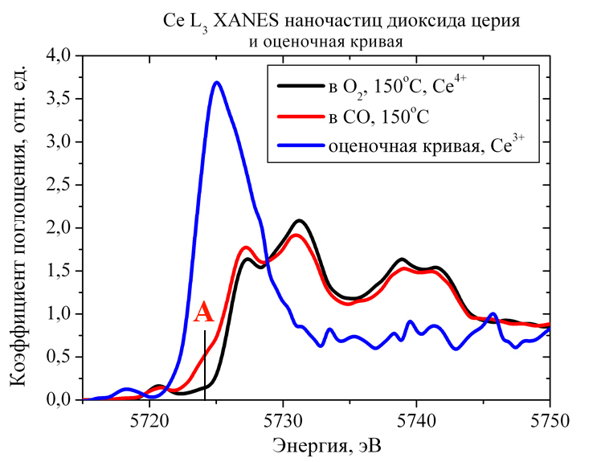
Рис. 2. - Оценочная кривая (синий спектр), соответствующая структуре с ионами Ce³⁺ (Ce₂O₃) и спектры поглощения образца в окислительно-восстановительных условиях.
Если качественные изменения в спектре поглощения образца в восстановительной атмосфере наблюдаются, то расчет концентрации (С) производится следующим образом: строится линейная комбинация $μ_{i}^{\text{лин}\text{.}\text{комб}\text{.}}(E\text{, C})$ спектра образца в окислительной атмосфере $μ_{i}^{{\text{Ce}}^{4+}}(E)$, умноженного на весовой коэффициент (1-C) и спектра оценочной кривой $μ_{i}^{{\text{Ce}}^{3+}}(E)$ с весовым коэффициентом C: $μ_{i}^{\text{лин}\text{.}\text{комб}\text{.}}(E,C)=(1−C)μ_{i}^{{\text{Ce}}^{4+}}(E)+{Cμ}_{i}^{{\text{Ce}}^{3+}}(E)$, где $E$ - энергетический интервал, на котором производилась регистрация спектров поглощения. Строится функционал $Φ(C)={\left[\frac{1}{E_{2}−E_{1}}\int_{E_{1}}^{E_{2}}{{\left[μ_{i}^{\text{лин}\text{.}\text{комб}\text{.}}(E,C)−μ_{i}^{\text{восст}\text{.}}(E)\right]}^{2}}\text{dE}\right]}^{12}$, где $μ_{i}^{\text{восст}\text{.}}(E)$ - спектр образца в восстановительной атмосфере, $E_{1}$, $E_{2}$ - начальное и конечное значение энергетического диапазона.
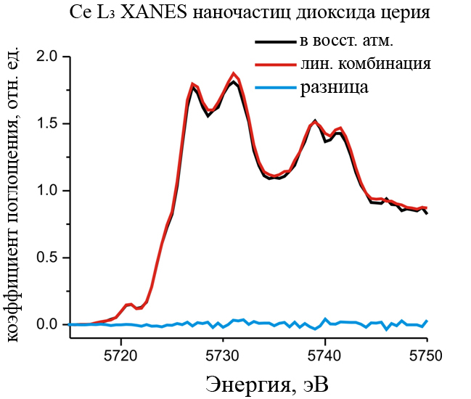
Рис. 3. - Сопоставление спектров линейной комбинации образца в окислительной атмосфере O₂ при температуре 150 °С и спектра оценочной кривой (красная кривая) со спектром образца, измеренного при заданных каталитических условиях (черная кривая), разностный спектр (синяя кривая).
Концентрация Ce³⁺ (С) в образце в восстановительной атмосфере в условиях каталитической реакции, находятся из минимизации функционала: $\underset{C∈[\text{0,1}]}{\text{min}}Φ(С)$. Если концентрация Ce³⁺ (С) в образце в восстановительной атмосфере в условиях каталитической реакции найдена верно, то спектр линейной комбинации с найденным коэффициентом С будет описывать спектр исследуемого образца при заданных каталитических условиях, а их разность будет близка к нулю (см. рисунок 3).
Из анализа экспериментальных данных концентрация ионов Ce³⁺ в наночастицах CeO₂ в процессе каталитической реакции в восстановительной атмосфере CO и температуре 150°С составляет 25%, при температуре 240°С - 40%. Точность данной методики составляет ±2%.

Заключение
В настоящей работе описана методика in-situ исследования катализаторов с помощью спектроскопии рентгеновского поглощения и измерения концентрации Ce³⁺ в наночастицах CeO₂ в процессе каталитической реакции, основанного на сопоставлении спектра рентгеновского поглощения за Ce L₃ краем исследуемого катализатора в ходе каталитического процесса (атмосфера, температура), снятых в режиме «на прохождение» с линейной комбинацией двух независимых компонент, соответствующих иону Ce⁴⁺ в структуре CeO₂ и иону Ce³⁺ в теоретической структуре Ce₂O₃. Рассчитанный весовой коэффициент по описанной методике определяет концентрацию ионов Ce³⁺ в исследуемом образце в процессе каталитических реакций.

Благодарности
Работа проведена при финансовой поддержке Министерства образования и науки Российской Федерации, ГК №11.519.11.2039. Коллектив авторов выражает благодарность сотрудникам синхротрона SLS за предоставленное экспериментальное время на станции SuperXAS и компьютерному центру ЮГИНФО Южного Федерального Университета за предоставленное компьютерное время для вычислений.
Литература:
- Trovarelli A. Catalysis by ceria and related materials [Text] / Hutchings, G.J., Ed. Catalytic Science Series; Imperial College Press: London, 2002 - P. 508.
- Kaspar J., Fornasiero P., Graziani M. [Text] // Catalysts Today, 1999, - V.50. – PP. 285 – 298.
- Steele B.C.H., Heinzel A., // Nature, 2001. –V. 414. – pp. 345 – 352.
- Kosinski M.R., Baker R.T. // J. Power Sources, 2011. – V.196 (5). – pp. 2498 – 2512.
- Солдатов А.В. Ближняя область рентгеновского поглощения как источник структурной информации [Текст] // Журнал структурной химии, 2008. - №49. – С. 111 - 115.
- Safonova O.V., Tromp M., van Bokhoven J.A., de Groot F.M.F., Evans F., Glatzel P. // J. Phys. Chem B., 2006. – V. 110. – pp. 16162 - 16164.
- Paun C., Safonova O.V., Szlachetko J., Abdala, P., Nachtegaal M., Kleymenov E., Cervellino A., Krumeich F., van Bokhoven, J.A. [Text] // Phys. Chem. C, 2012. – V. 116. – pp. 7312 - 7317.
- Kleymenov E., van Bokhoven J.A., David C., Glatzel P., Janousch M., Alonso-Mori R., Studer M., Willimann M., Bergamaschi A., Henrich B., Nachtegaal M. [Text] // Rev. Sci. Instrum., 2011. – V.82, – pp.065107.
- Альперович, И. Г. Сходимость метода теоретического моделирования спектров рентгеновского поглощения XANES за Ru L2,3-краями в рамках теории функционала плотности (DFT) на примере кристаллов [Ru(NH3)6]3+ [Электронный ресурс] // «Инженерный вестник Дона», 2012, №1. – Режим доступа: http://ivdon.ru/magazine/archive/n1y2012/616 (доступ свободный) – Загл. с экрана. – Яз. рус.
- Положенцев, О.Е., Шаповалов, В.В, Гуда, А.А., Подковырина, Ю.С., Чайников, А.П., Бугаев, А.Л., Сухарина, Г.Б., Поль, А. и Солдатов, А.В. Динамика наноразмерной атомной структуры новых наноструктурированных конденсированных материалов для возобновляемых источников тока на основе нанокомпозита V2O5/Fe/LiF в цикле зарядка-разрядка [Электронный ресурс] // «Инженерный вестник Дона», 2012, №4. – Режим доступа: http://www.ivdon.ru/magazine/archive/n4p2y2012/1465 (доступ свободный) – Загл. с экрана. – Яз. рус.

